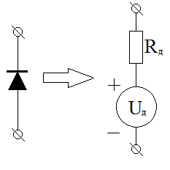
Клёнин Егор, ФТФ-ФПД, 3 курс
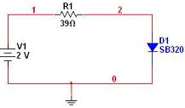Цепь 3

Лабораторная работа №1
Исследование полупроводниковых диодов

- Схема:
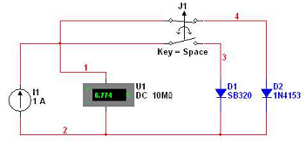Цепь 1
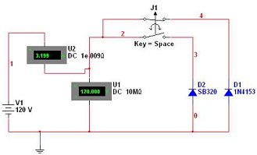Цепь 2

- Измерения, расчеты, графики:

Чтобы рассчтиать токи в цепи 3, воспользуемся методом линеаризации. Выделив часть без диода, нарисуем для неё ВАХ на том же графике, где изображена эксперементально полученная ВАХ диода. Отсюда видно, что ток около 50 мА, в районе этого тока и линеаризуем ветвь с диодом, воспользовавшись таблицей измерений (см. иллюстрацию):

- Вывод:
Диод — нелинейный элемент цепи, который можно использовать для отсечки напряжения одной полярности.

